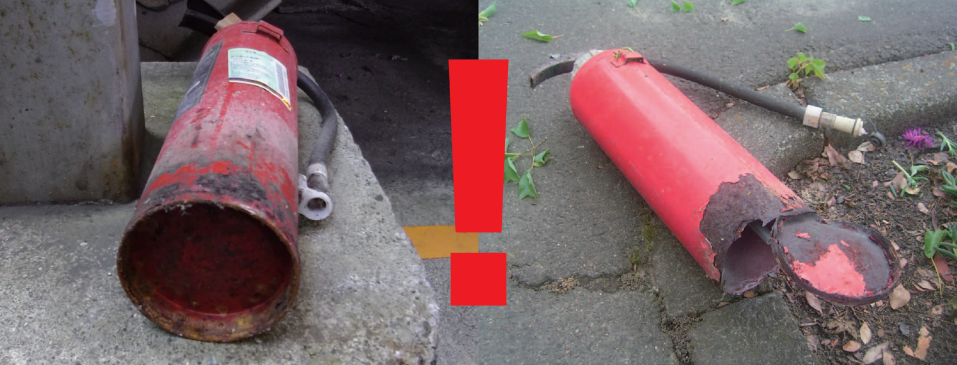老朽化消火器の破裂事故

屋外に設置された消火器は、本体下部より腐食が進むことがあります。

溶接部とその周辺や層状はく離の腐食などが代表的な下部の腐食です。

このほかにも、使用に耐えない鋭いキズや、サビを落としても腐食の残るものは危険です。

底部の腐食・老朽化

破裂事故は、

こんな状況で発生しています

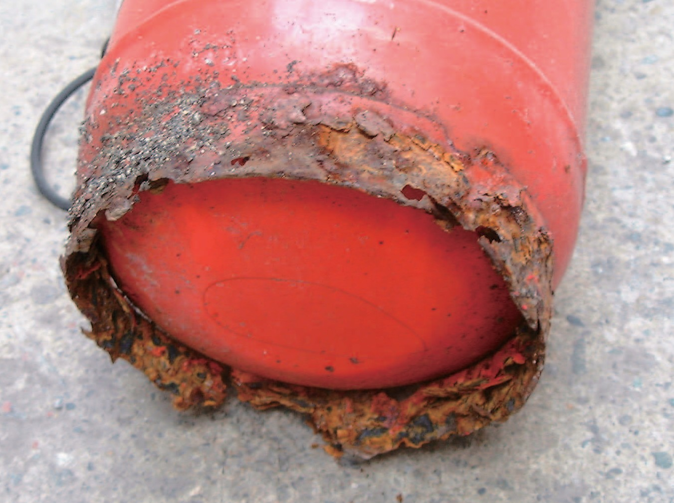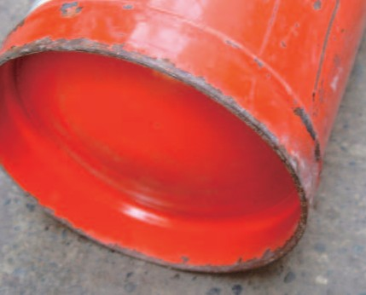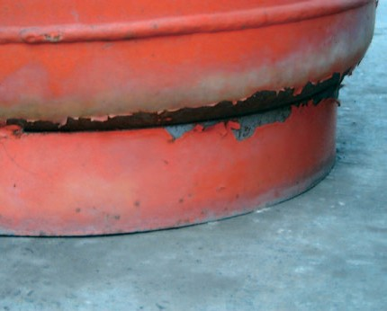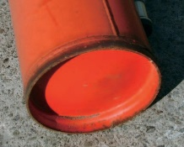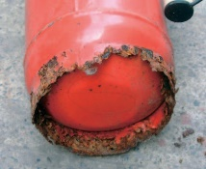

住宅・野外等で放置されていた消火器で

事故が起こるケースが多い

腐食しやすい環境

(屋外､軒下､水回り等)

保守管理が不十分

×

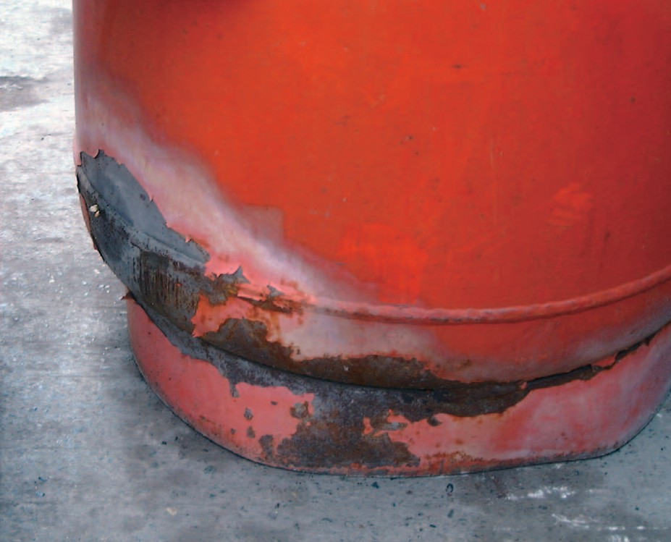

経年劣化

本体容器が腐食して

強度が低下

圧力で破裂

加圧式の消火器※で

放射操作に伴い

本体容器内の圧力が

急激に上昇し破裂

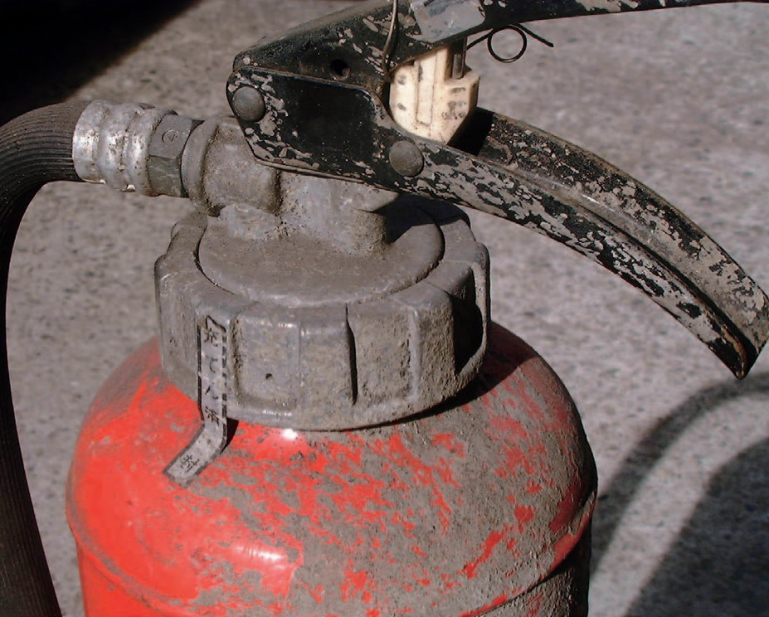上部の腐食・老朽化

消火器上部のキャップは、老朽化によって割れやキズを生じることがあります。

腐食の進行は、キャップのメッキに光沢がなくなり、シワ、スジ、表面にボツボツができてきます。ホース部との接続も腐食により劣化します。

このような消火器は危険です。

消火器の操作者が受傷

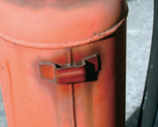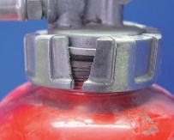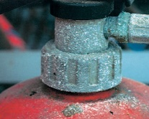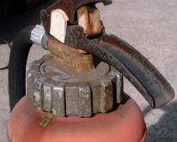

＊蓄圧式でも、腐食による強度低下等と相まって、廃棄処理時の過度の応力や衝撃により破裂する場合があります。加圧式・蓄圧式に関わらず、廃棄時に中身を出そうとして**消火器を操作**したり、**消火器本体を分解**しようすることは、**絶対にやめてください**。

資料制作：一般社団法人 日本消火器工業会

2021.7